|  |  |  |
| --- | --- | --- |
|  | /Users/akrylov/Documents/MIPKRO/Журнал УЧИТЕЛЬ географии/Logo_GEO.png | /Users/akrylov/Downloads/logo2.png |
| **БИНОМ**  **Лаборатория знаний**  **www.lbz.ru** | **Общественный проект**  **«Методическая лаборатория географии» www.geoclass.ru** | **ФГБУН**  **Институт географии**  **Российской академии наук** |
|  |  | **www.igras.ru** |

***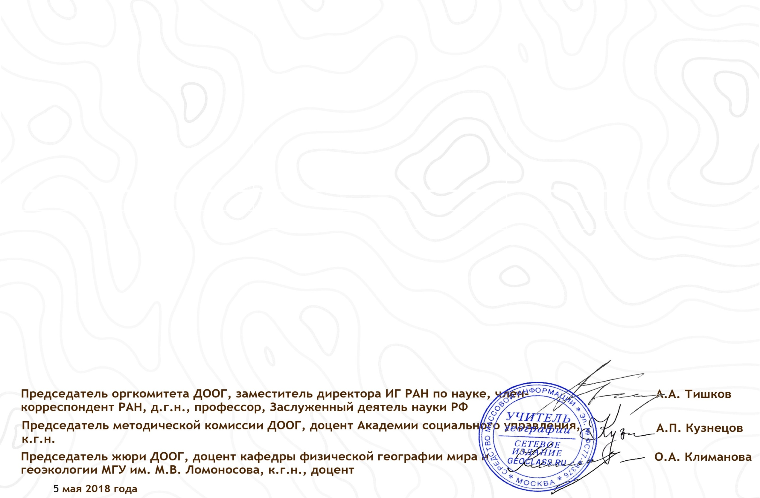***

**Диплом**

***присуждается***

***ученику 7 класса МКОУ «Крутинская ОШ городского округа город Михайловка***

***Волгоградской области» Ткачеву Андрею***

***за участие в Международной дистанционной обучающей олимпиаде по географии по теме «Маршрутами географических открытий»***

***в составе команды «Крутинград» (id 314)***

Руководитель команды **Голикова Ирина Михайловна**